***Музей живых бабочек в Санкт-Петербурге***

Музей живых тропических бабочек "Тропический Рай" бал создан в марте 2012 г. Музей состоит из трех уютных залов, в которых среди тропических растений порхают огромные живые бабочки из Америки, Азии и Африки.  Размах крыльев бабочек достигает 16 – 18 см. В музее в общей сложности представлено более 20 видов тропических бабочек. Причем коллекции тропических красавиц обновляются еженедельно.

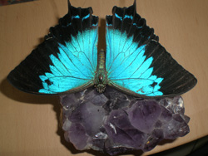

Изучив зарубежный и отечественный опыт организации естественно-научных музеев и зоопарков, организаторы музея бабочек «Тропический Рай» пришли к выводу, что в культурной столице необходимо создать музей, в котором дети могли бы не только созерцать бабочек, но и непосредственно общаться с живой природой, получая знания.

Принципиальное отличие музея от традиционных музеев и зоопарков состоит в том, что человек полностью погружается в живую природу, ощущает единение с ней. Создан уголок тропической природы, в котором бабочки летают среди людей.

Здесь можно одновременно полюбоваться чудесными созданиями **из Америки, Африки, Азии, покормить бабочек с рук.**

К работе привлечен научный руководитель – энтомолог, который создал занимательные лекционные программы, рассчитанные на различные аудитории: для детей дошкольного и младшего школьного возраста, подростков, студентов, взрослых.

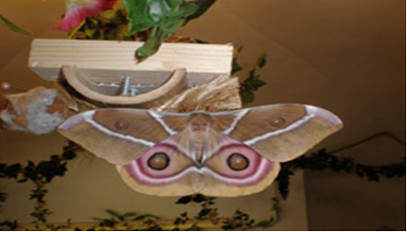

Уникальность музея состоит в том, что под одной крышей собраны виды тропических бабочек с разных континентов, которые в естественной среде никогда бы не встретились. А посетители могут их видеть одновременно. Есть инсектарий, в котором можно увидеть живые куколки тропических бабочек, а также рождение бабочки. Для воспитанников детских домов, а также детей-инвалидов проводятся бесплатные благотворительные экскурсии. В музее постоянно проводятся выставки на тему природы и человека.

Таким образом, благодаря непосредственному общению с природой происходит гармонизация личности ребенка, закладываются основы экологического воспитания подрастающего поколения.

Правительство Санкт-Петербурга высоко оценило нашу работу и музей бабочек «Тропический Рай» в мае 2012 г. был включен в  число официальных [достопримечательностей](http://www.peterburg.biz/)  города и рекомендован к посещению российским и зарубежным туристам.

|  |  |  |
| --- | --- | --- |
|  |  |  |

|  |  |  |
| --- | --- | --- |
|  |  |  |

***Расписание работы музея****:*Вторник-воскресенье с 11.00 до 20.00.  
Выходной - понедельник.

***Стоимость посещения музея****:*

**Будние дни:** дети до 3 лет - бесплатно, дети 3-14 лет - 150 руб., взрослые - 250 руб.

**Выходные и праздничные дни:**

дети до 3 лет - бесплатно, дети 3-14 лет - 200 руб., взрослые- 350 руб.

|  |  |
| --- | --- |
|  | ***Санкт-Петербург, Мучной переулок, д.3 ст. метро «***[***Невский проспект***](http://www.peterburg.biz/nevskiy-prospekt.html)***», «Сенная пл.», «Спасская», «Садовая» тел. +7  (812) 310-58-47, 923-24-70*** |